- 刈払い機操作講習会 （４月１日）
地域の前老人会会長の提案で高齢者の田畑の草刈りを助けるため「里野山家草刈り隊」を結成しましたが、メンバーには経験の浅い人や自己流の人がいるため、改めて刈払い機の安全操作の講習会を開催しました。里野山家の里山整備メンバー「里山守り隊」の一人が講師になって安全の座学と畑での実習を行いました。参加者には満点を貰った人も居れば、自己流が抜けない人も居ました。
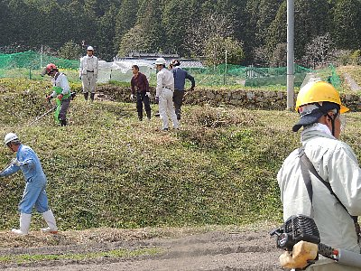
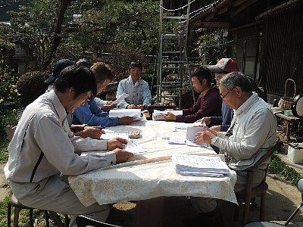

- ＮＰＯ年次総会 （４月２２日）
３３人の出席と２３通の委任状により総会が成立し、議案は全て承認されました。その後の昼食は餅つき大会と一品持ち寄りで豪華な食事となりました。昼食後は有志で裏山の遊歩道「酒井さと道」に登り、のじぎくの定植と友松寺への散策を行いました。
